Mon petit fiston 27 Novembre 1915
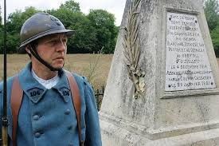

Tu me manques beaucoup, A l’armée, c’est difficile.
Je mange du pain, la vie est triste sans toi.
Mes camarades sont blessés, mais avec toi dans mon cœur, je ne suis pas blessé. J’aimerais être avec toi.
Nous allons attaquer les Allemands ; en pensant
à toi, je serai le plus fort.
Mon meilleur ami me raconte des histoires joyeuses, ça me remonte le moral donc je ne pleure pas.
J’espère revenir bientôt à la maison. Dis à maman que je vais bien pour ne pas l’inquiéter, je suis à Verdun
pour le moment.
Bisous à ma chère famille!!!
Louis Maheut
